ЛАБОРАТОРНАЯ РАБОТА №3
Тема: Сборка электрической цепи и измерение силы тока и напряжения на различных ее участках
Цель работы: продемонстрировать, что сила тока в различных участках цепи одинакова;
- научиться измерять напряжение.
Оборудование: источник тока, амперметр, лампа, 2 проволочных резистора, ключ, соединительные провода, компьютер, дискета.
Ход работы:

1. Рассмотрите шкалы амперметра и вольтметра определите цену одного деления .
2. Соберите электрические схемы представленные на рисунках

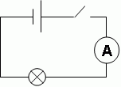 | 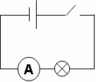 | 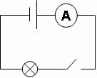
а) | б) | в)
3. Запишите показания амперметра для каждого случая.
4. Сделайте вывод.
5. Соберите электрическую цепь из последовательно соединенных источников тока, резисторов, лампы и ключа.
6. Замкните цепь и измерьте напряжение U1, U2 на концах каждого резистора и напряжение на участке цепи, состоящем из двух резисторов U
7. Запустите редактор Paint и начертите схему собранной цепи.
8. Запустите программу Excel и создайте таблицу для обработки результатов, рассчитайте U1+U2 и сравните с напряжением U, добавьте в таблицу начерченную схему.
9. Введите вывод о проделанной работе.
10. Сохраните результаты на дискете и сдайте ее учителю.

